Watt

Nom au complet : James Watt
Nationalité : écossait
Période de temp : 1736 à 1819
Oeuvre : machine à vapeur
Durant quelle époque : Révolution industrielle
Lieu : Angleterre à Londre
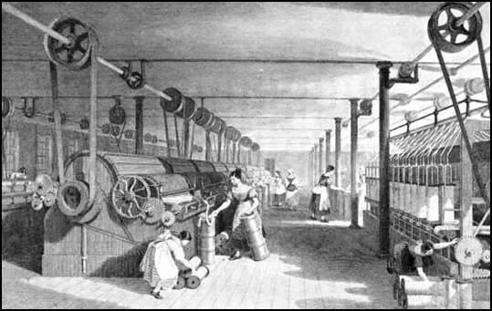
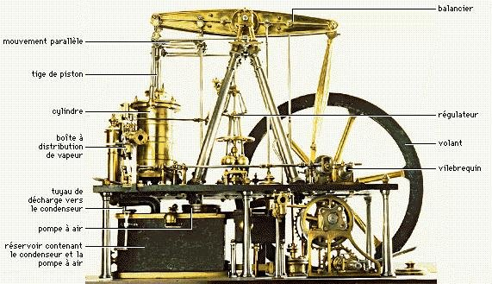
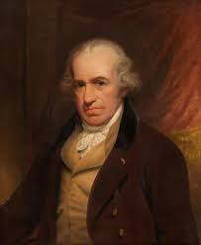
Petite explication : Watt était un ingénieur mécanicien et mathématicien écossais

